Задача 5-6 класс.

Экскурсионный автобус «Тюмень» следует по маршруту «Исторический музейный парк - Набережная». Туристам необходимо купить билет на автобус, на котором обозначен только номер места. Известно сколько всего рядов в автобусе и сколько мест от окна до прохода. Антон любит сидеть у окна или у прохода. Помогите Антону заранее узнать, где он будет сидеть.

**Формат входных данных:**

В первой строке ввод натурального числа r – кол-во рядов в автобусе.

Во второй строке ввод натурального числа m – кол-во мест от окна до прохода.

В третьей строке ввод целого числа n – номер места Антона.

**Формат выходных данных:**

В случае места у прохода программа выведет сообщение PROHOD

В случае места у одного из окон программа выведет сообщение OKNO

В случае, если место находится между окном и проходом или Антону выдали несуществующее в данном автобусе место, программа выведет сообщение NO

**Пример:**

7

2

6

PROHOD

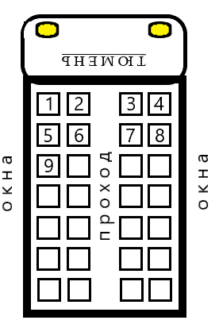

**Решение:**

r = int(input())

m = int(input())

n = int(input())

k = m*2

if n>r*k or n<1:

print('NO')

else:

if n%k==m or n%k==(m+1):

print('PROHOD')

elif n%k==1 or n%k==0:

print('OKNO')

else:

print('NO')

Тест 1

11

2

6

PROHOD

Тест 2

10

2

11

PROHOD

Тест 3

3

4

25

NO

Тест 4

7

2

13

OKNO

Тест 5

9

3

14

NO

Тест 6

6

1

-3

NO

Тест 7

5

3

18

OKNO

Тест 8

8

4

17

OKNO

Тест 9

13

5

23

NO